1.4. Инструкция по подаче заявления о назначении ежемесячной компенсационной выплаты неработающему трудоспособному лицу, осуществляющему уход за нетрудоспособным гражданином и заявления о согласии на осуществление неработающим трудоспособным лицом ухода за нетрудоспособным гражданином через личный кабинет гражданина на сайте Фонда пенсионного и социального страхования Российской Федерации
Для установления компенсационной выплаты необходимо направить:
-заявление «о назначении ежемесячной компенсационной выплаты неработающему трудоспособному лицу, осуществляющему уход за нетрудоспособным гражданином» от лица, осуществляющего уход;
-заявление «о согласии на осуществление неработающим трудоспособным лицом ухода за нетрудоспособным гражданином» от лица, за которым осуществляют уход.

В случае подачи заявлений лично:
заявление о назначении компенсационной выплаты заполняется из личного кабинета лица, осуществляющего уход,
а согласие на осуществление ухода заполняется из личного кабинета лица, за которым осуществляется уход.

В случае подачи заявления через представителя, заявление заполняется из личного кабинета представителя. При этом необходимо в территориальный орган СФР представить документ, подтверждающий полномочия представителя.
Например, гражданин по доверенности является представителем лица, достигшего возраста 80 лет, и осуществляет за ним уход. В этом случае оба заявления заполняются из личного кабинета лица осуществляющего уход. В территориальный орган СФР необходимо представить доверенность.
Заявление «о назначении ежемесячной компенсационной выплаты неработающему трудоспособному лицу, осуществляющему уход за нетрудоспособным гражданином» от лица, осуществляющего уход.
Необходимо зайти в личный кабинет гражданина на сайт СФР (sfr.gov.ru). В разделе «Меню» необходимо пройти по ссылке «Вход в личный кабинет».
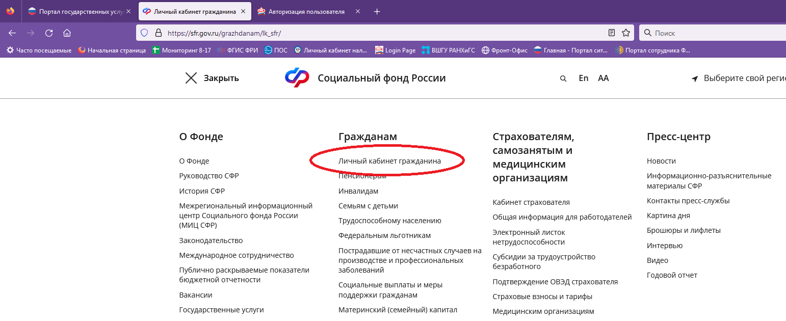
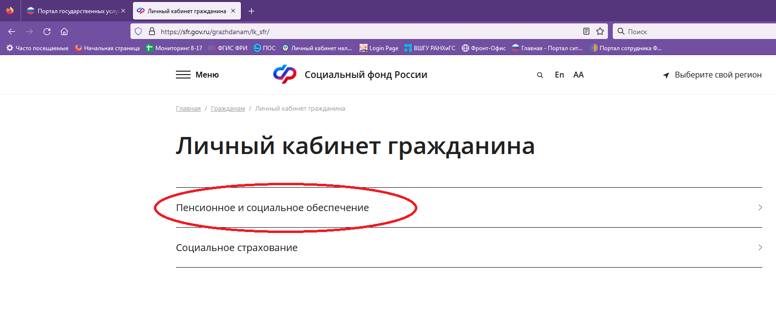

Затем необходимо пройти авторизацию зарегистрированного пользователя. Для входа используется учетная запись на Портале государственных услуг.
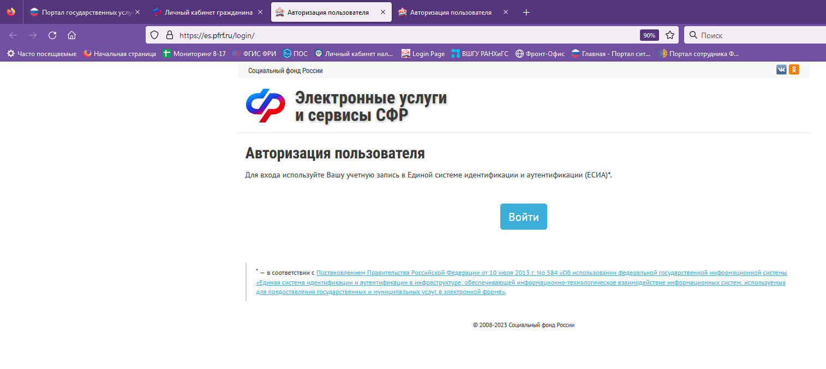
Ввести логин и пароль

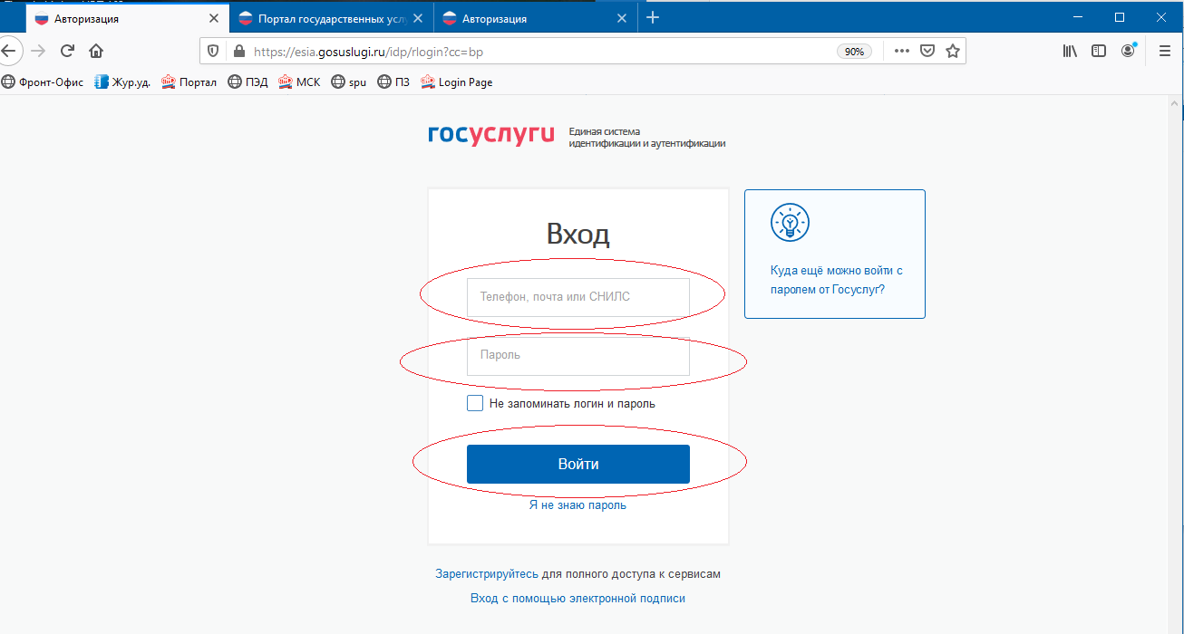
Далее из предложенных заявлений в разделе «Социальные выплаты» необходимо выбрать: Подать заявление «о назначении ежемесячной компенсационной выплаты неработающему трудоспособному лицу, осуществляющему уход за нетрудоспособным гражданином»
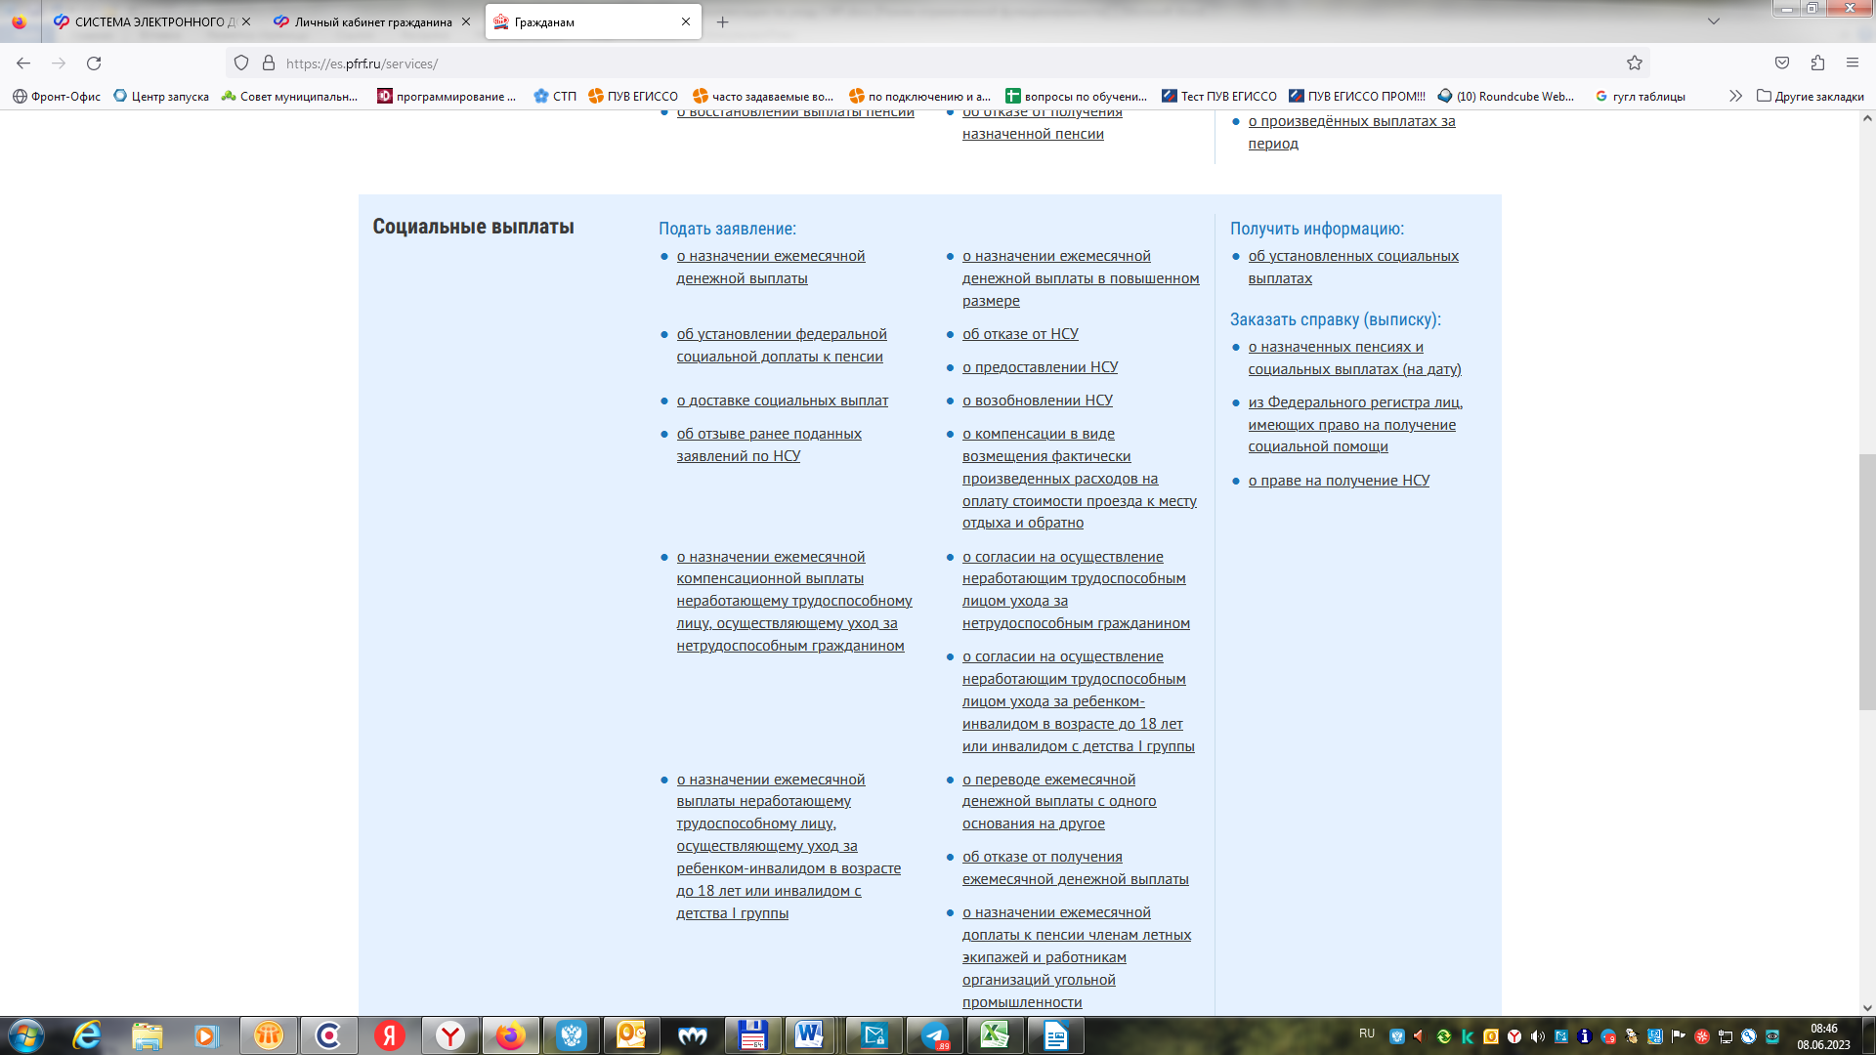
Заявление заполняет гражданин, осуществляющий уход. Заполнение заявления состоит из шести шагов:
1. Выбрать орган СФР из предлагаемого списка (по месту регистрации, по месту пребывания или по месту фактического проживания).
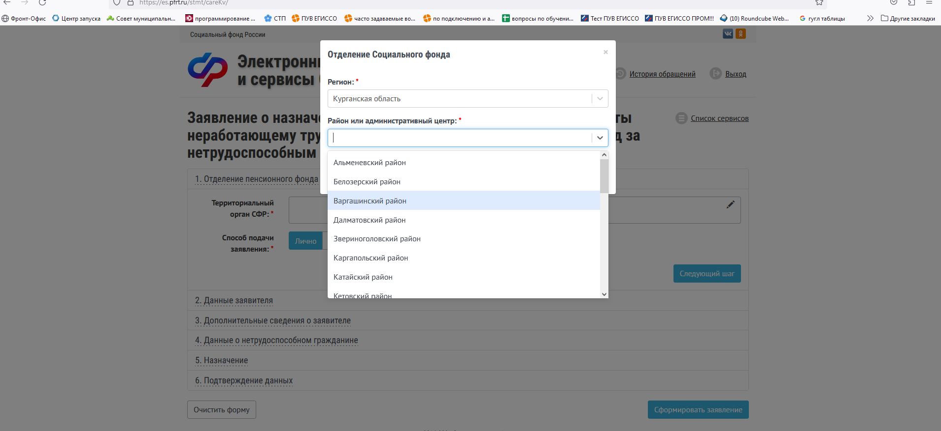
2.Выбрать способ подачи заявления. Если гражданин подает заявление сам, то выбрать: «Лично» и перейти на следующий шаг (заполнение личных данных заявителя).
Если обращается представитель, то выбрать: «Через представителя», и перейти на следующий шаг (заполнение личных данных заявителя и личных данных представителя).
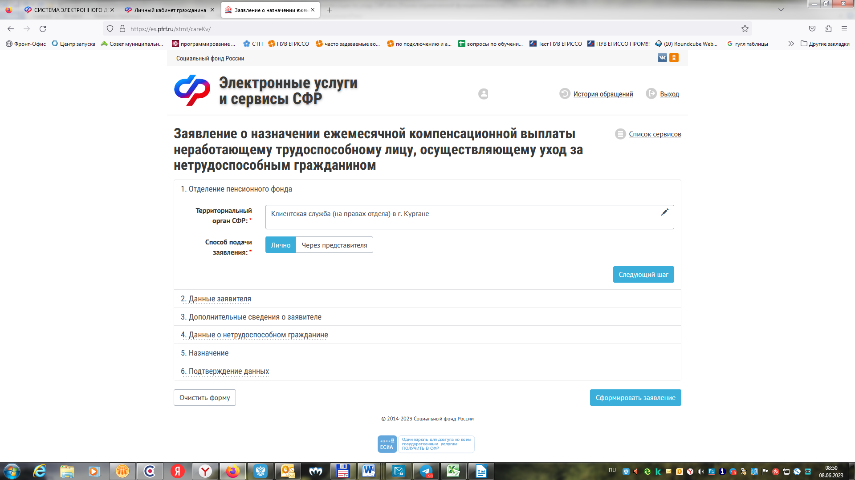3. Последовательно заполнить данные заявителя.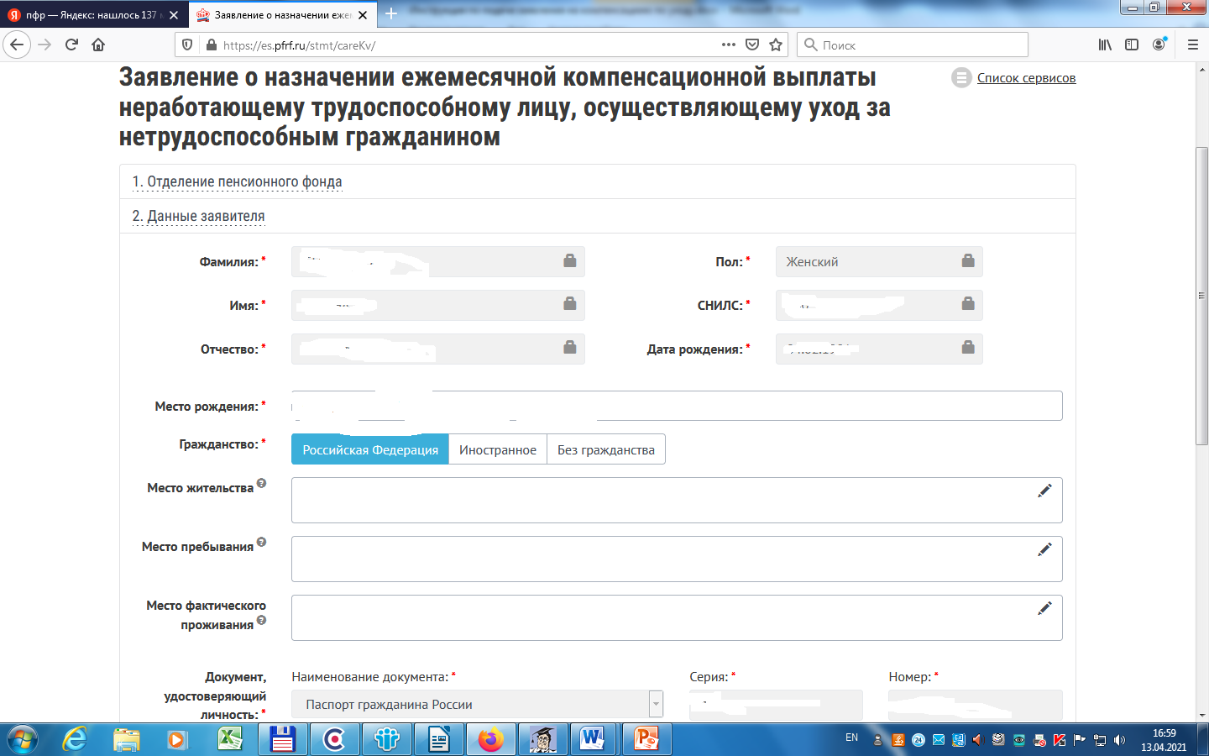Перейти на следующий шаг.
4. Заполнить «Дополнительные сведения о заявителе»: информацию о заявителе и период, с которого осуществляется уход за нетрудоспособным лицом.
Перейти на следующий шаг.
5. Заполнить «Данные о нетрудоспособном гражданине»: сведения о лице, за которым осуществляется уход.
Перейти на следующий шаг.

6. Проверить наличие отметки о назначении компенсационной выплаты.
Перейти на следующий шаг.

7. Внимательно изучить предупреждения, проставить отметку в поле «С указанными выше положениями ознакомлен».
Сформировать заявление.

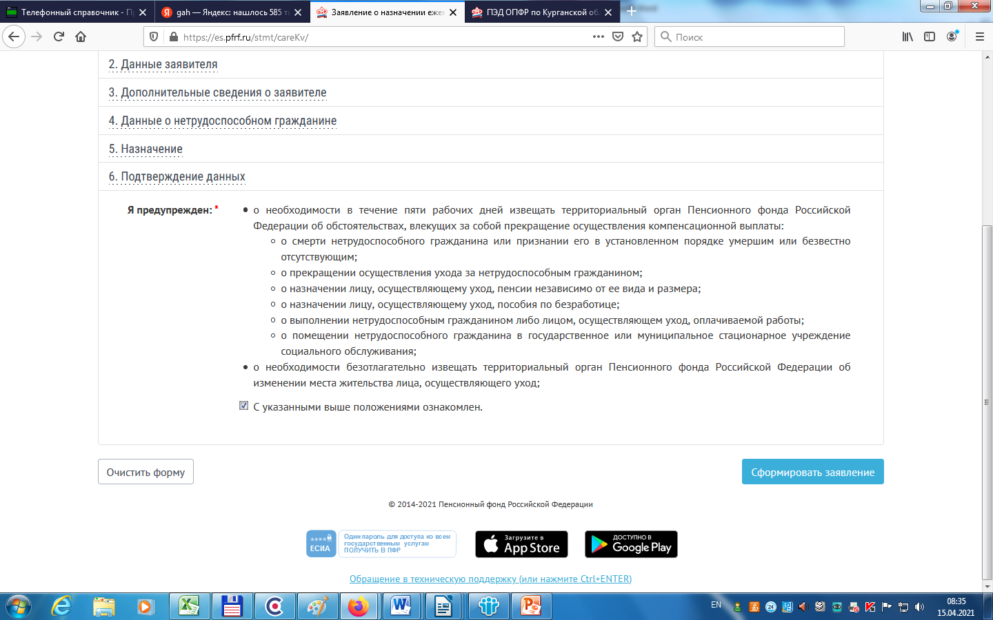

Заявление «о согласии на осуществление неработающим трудоспособным лицом ухода за нетрудоспособным гражданином» от лица, за которым осуществляют уход.
Необходимо зайти в личный кабинет гражданина на сайт СФР (sfr.gov.ru).
В разделе «меню» необходимо пройти по ссылке «Вход в личный кабинет».

Затем необходимо пройти авторизацию зарегистрированного пользователя. Для входа используется учетная запись на Портале государственных услуг.
Ввести логин и пароль
Далее из предложенных заявлений в разделе «Социальные выплаты» необходимо выбрать Подать заявление «о согласии на осуществление неработающим трудоспособным лицом ухода за нетрудоспособным гражданином»
Заполнение заявления состоит из четырех шагов:
- Выбрать орган СФР из предлагаемого списка по месту назначения страховой пенсии.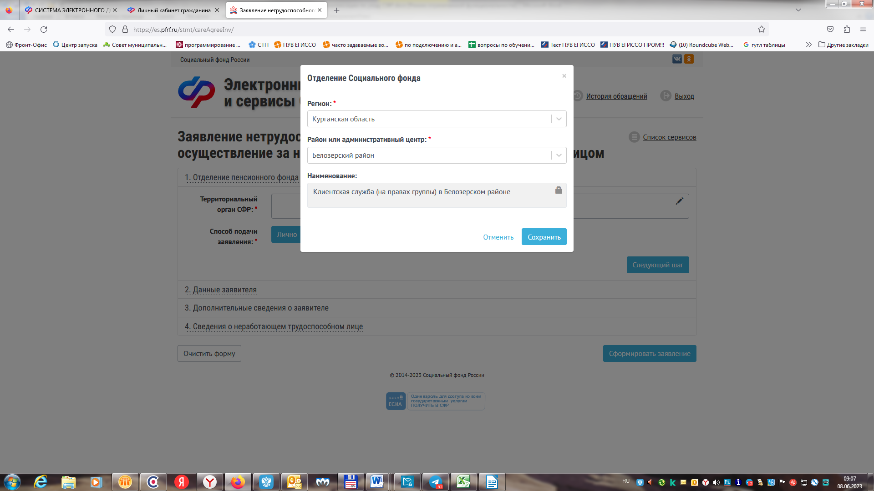
- Выбрать способ подачи заявления.
Если гражданин подает заявление сам, то выбрать: «Лично» и перейти на следующий шаг (заполнение личных данных заявителя).
Если обращается представитель, то выбрать: «Через представителя», и перейти на следующий шаг (заполнение личных данных заявителя и личных данных представителя).
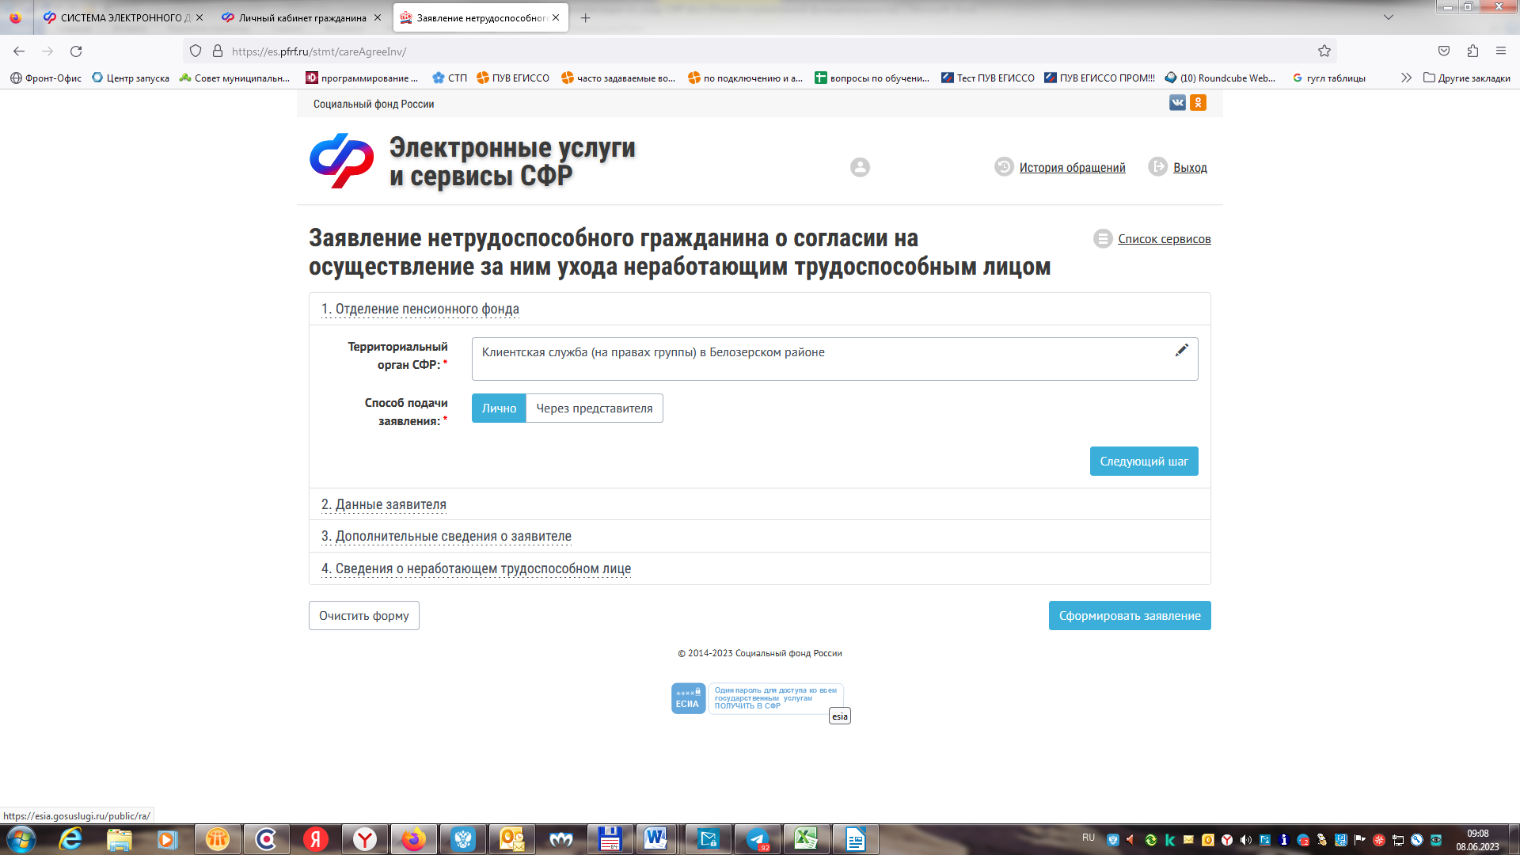
3.Последовательно заполнить данные заявителя, представителя.
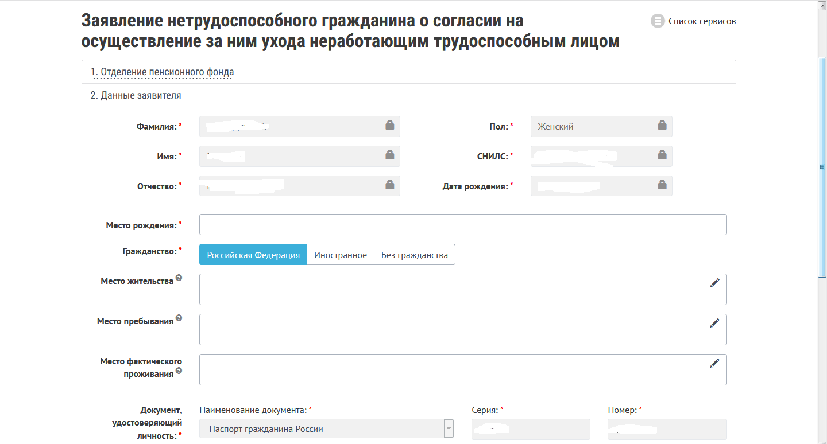

Перейти на следующий шаг.

4. Заполнить дополнительные сведения о заявителе.
Перейти на следующий шаг.
5.Указать ФИО гражданина, который осуществляет уход. Сформировать заявление.

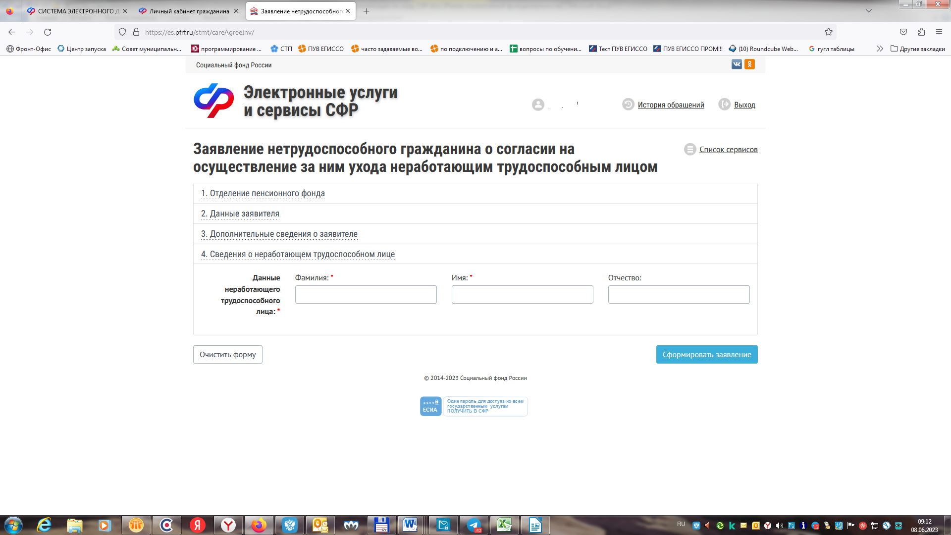

Предлагаем Вам оценить качество предоставления государственной услуги.

Для того чтобы оценить услугу, перейдите на сайт «Ваш Контроль» (https://vashkontrol.ru/) и авторизуйтесь с помощью сервиса Госуслуги.

Ваше мнение важно для нас, помогите сделать Госуслуги лучше!

